工业点胶喷嘴全球市场总体规模
据QYResearch调研团队最新报告“全球工业点胶喷嘴市场报告2023-2029”显示，预计2029年全球工业点胶喷嘴市场规模将达到57.3亿美元，未来几年年复合增长率CAGR为5.0%。
产品定义及统计范围：
工业点胶喷嘴是各种行业中使用的专用设备，用于控制和精确地点胶或喷涂流体、粘合剂、涂料或其他材料。它们旨在以特定的模式或形式输送所需数量的材料，确保点胶过程的准确性和效率。
工业点胶喷嘴，产品图片
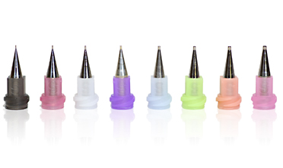
工业点胶喷嘴，全球市场总体规模

如上图表/数据，摘自QYResearch最新报告“全球工业点胶喷嘴市场研究报告2023-2029.
主要驱动因素:
自动化程度不断提高：汽车、电子、包装和制药等各个行业的自动化趋势不断增长，推动了对工业点胶喷嘴的需求。 这些喷嘴在自动点胶系统中发挥着至关重要的作用，可确保精确且受控的材料应用、减少人为错误并提高生产效率。
主要阻碍因素:
初始成本高：工业点胶喷嘴的购买和安装成本较高。 这一成本因素可能会阻止一些潜在买家投资这些喷嘴。
行业发展机遇:
自动化程度提高：工业过程自动化的趋势为工业点胶喷嘴的采用提供了机会。 这些喷嘴可以集成到自动化系统中，提供精确、高效的材料分配。 这可以提高生产率、减少浪费并加强质量控制。
全球工业点胶喷嘴市场前10强生产商排名及市场占有率（持续更新）

如上图表/数据，摘自QYResearch最新报告“全球工业点胶喷嘴市场研究报告2023-2029.
根据QYResearch头部企业研究中心调研，全球范围内工业点胶喷嘴生产商主要包括Nordson、Musashi Engineering、Techcon、Tecdia、Vimic、Toray Precision、Adamant Namiki、Fisnar、PVA、VERMES Microdispensing等。2022年，全球前十强厂商占有大约78.0%的市场份额。
工业点胶喷嘴，全球市场规模，按产品类型细分，金属点胶喷嘴处于主导地位
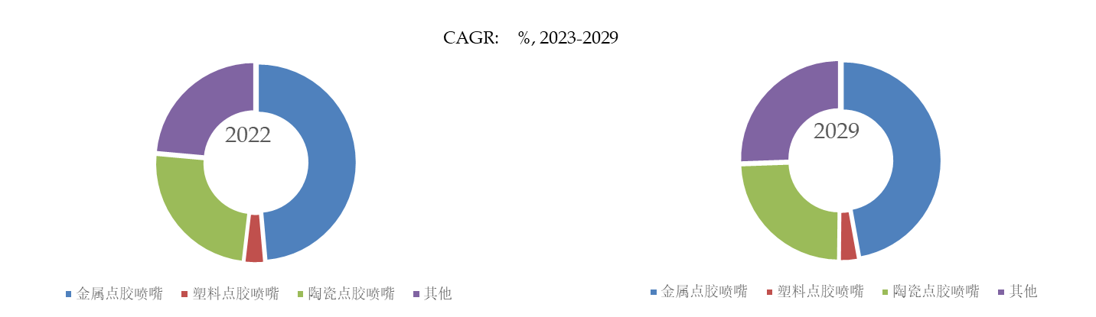

如上图表/数据，摘自QYResearch最新报告“全球工业点胶喷嘴市场研究报告2023-2029.
就产品类型而言，目前金属点胶喷嘴是最主要的细分产品，占据大约48.6%的份额。
工业点胶喷嘴，全球市场规模，按应用细分，电子及半导体是最大的下游市场，占有54.4%份额。
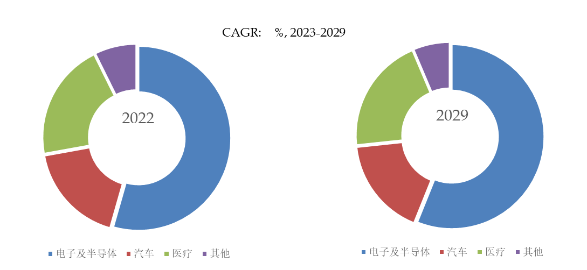

如上图表/数据，摘自QYResearch最新报告“全球工业点胶喷嘴市场研究报告2023-2029.
就产品应用而言，目前电子及半导体是最主要的需求来源，占据大约54.4%的份额。
全球工业点胶喷嘴规模，主要生产地区份额（按产值）

如上图表/数据，摘自QYResearch最新报告“全球工业点胶喷嘴市场研究报告2023-2029.
全球主要市场工业点胶喷嘴规模

如上图表/数据，摘自QYResearch最新报告“全球工业点胶喷嘴市场研究报告2023-2029.

QYResearch
调研团队最新发布的工业点胶喷嘴行业研究报告，本文侧重研究全球工业点胶喷嘴总体规模及主要厂商占有率和排名，主要统计指标包括工业点胶喷嘴产能、销量、销售收入、价格、市场份额及排名等，企业数据主要侧重近三年行业内主要厂商的市场销售情况。地区层面，主要分析过去五年和未来五年行业内主要生产地区和主要消费地区的规模及趋势。

工业点胶喷嘴报告主要研究内容以下几点：
第1章：报告统计范围、所属行业、产品细分及主要的下游市场，行业现状及进入壁垒等
第2章：国内外主要企业市场占有率及排名
第3章：全球总体规模（产能、产量、销量、需求量、销售收入等数据，2019-2030年）
第4章：全球工业点胶喷嘴主要地区分析，包括销量、销售收入等
第5章：全球工业点胶喷嘴主要厂商基本情况介绍，包括公司简介、工业点胶喷嘴产品型号、销量、收入、价格及最新动态等
第6章：全球不同产品类型工业点胶喷嘴销量、收入、价格及份额等
第7章：全球不同应用工业点胶喷嘴销量、收入、价格及份额等
第8章：行业发展趋势、驱动因素、行业政策等
第9章：产业链、上下游分析、生产模式、销售模式及销售渠道分析等
第10章：报告结论
第11章：研究方法与数据来源

竞争分析：主要企业情况、新入企业、收购、并购和扩张、市场份额、机遇和挑战等
行业分析：原材料、市场应用、产品种类、市场需求、市场供给,下游市场分析、供应链分析等
市场规模：产能、产量、销售、产值、价格、成本、利润等
定制信息：我们可以提供定制的调查和信息，以满足客户的需要

我们通过丰富的专家资源、完备的数据库、专业的研究团队、精准完善的调查分析为您提供深入的市场调研、销售数据、市场环境分析、市场发展预测...为确保市场调研的准确性，我们所有的信息均通过多重验证审核

